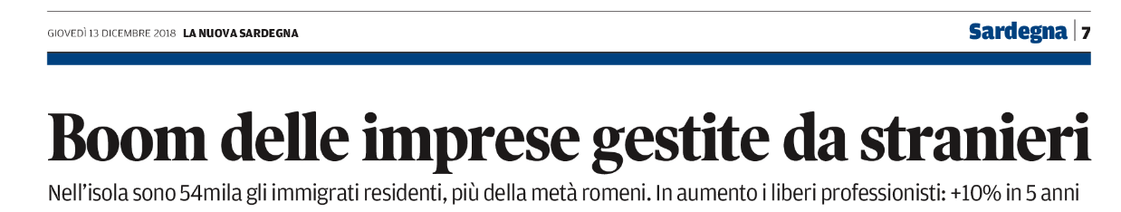
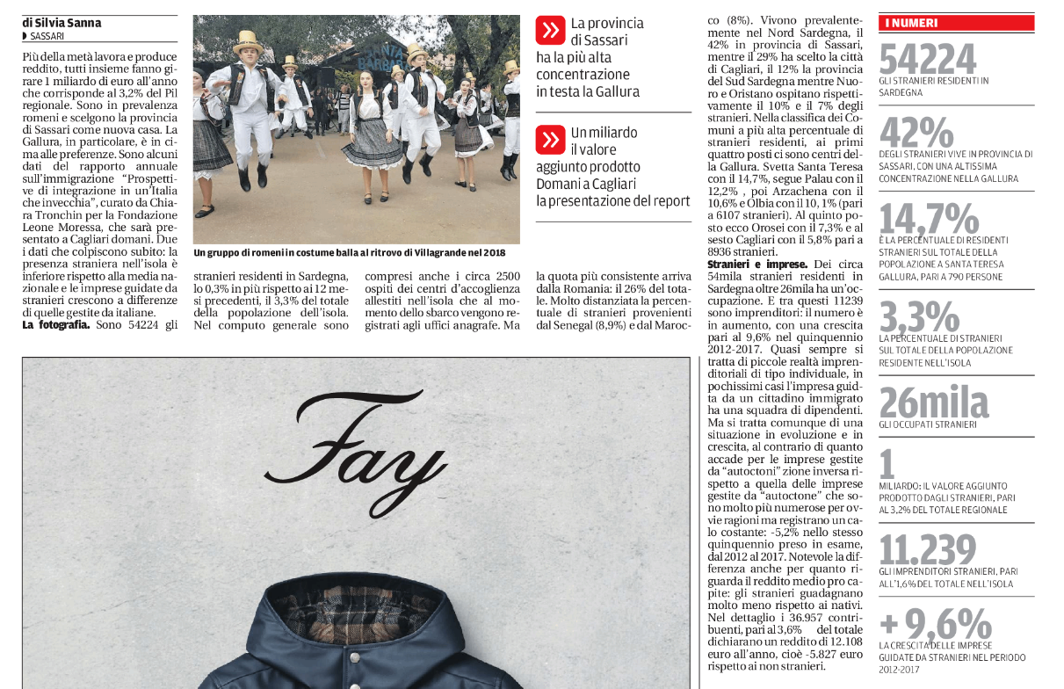

LA NUOVA SARDEGNA – 14 DICEMBRE 2018
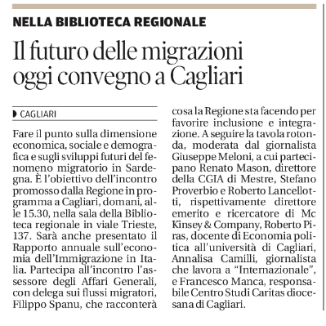

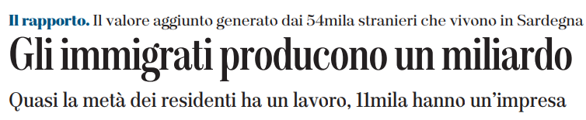
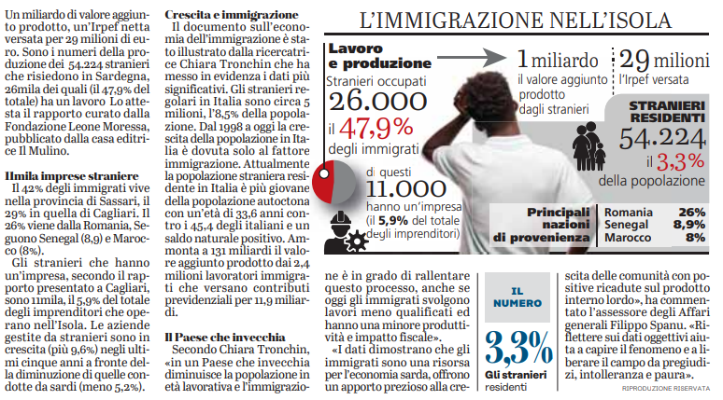

http://www.regione.sardegna.it/j/v/2568?s=381777&v=2&c=291&t=1
https://www.facebook.com/regioneautonomasardegna/videos/357568725053854/
https://www.sardegnalive.net/news/in-sardegna/29712/sono-55mila-gli-stranieri-residenti-in-sardegna-producono-1-miliardo-all-anno
http://www.laprovinciadelsulcisiglesiente.com/wordpress/2018/12/e-stato-presentato-oggi-a-cagliari-il-rapporto-annuale-sulleconomia-dellimmigrazione/
http://www.videolina.it/articolo/tg/2018/12/14/54mila_stranieri_nell_isola_la_met_lavora_valgono_il_3_3_del_pil-78-810065.html
https://www.rainews.it/tgr/sardegna/notiziari/video/2018/12/ContentItem-1392626c-fbed-4f06-af94-c29cc38c5e5c.html (il servizio è a 10 minuti e 56 secondi)

